# Условие заданий

По аналогии с примерами, приведенными в п. 1 Выполнить вставку тестовых данных в таблицы, созданные в ходе выполнения лабораторной работы 2. В строках, вставляемых в таблицы, должны быть данные как удовлетворяющие, так и не удовлетворяющие условиям запросов, приведенных в варианте задания. Необходимо привести свои пример использования оператором update и delete и merge

# Физическая модель БД

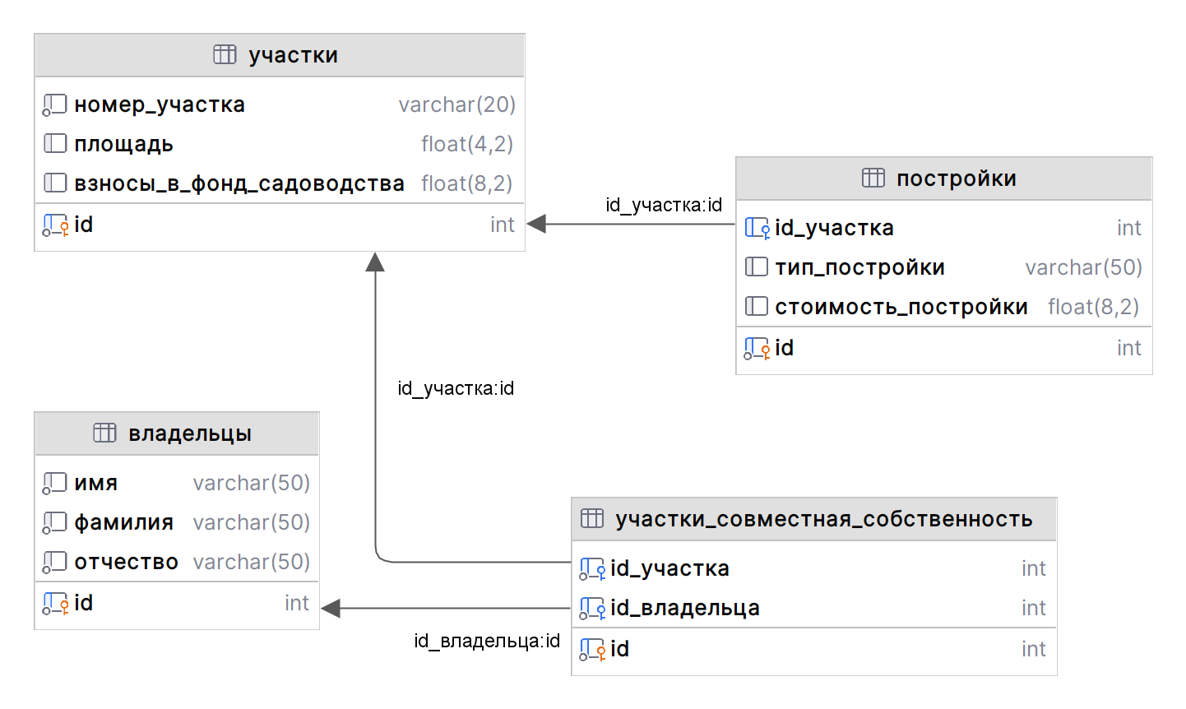

**Наборы данных, содержащихся в таблицах БД**

Таблица Владельцы:

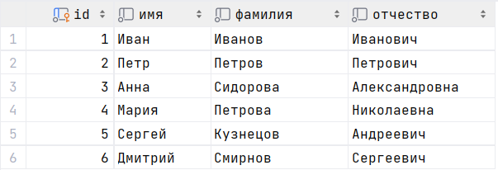

Таблица Участки:

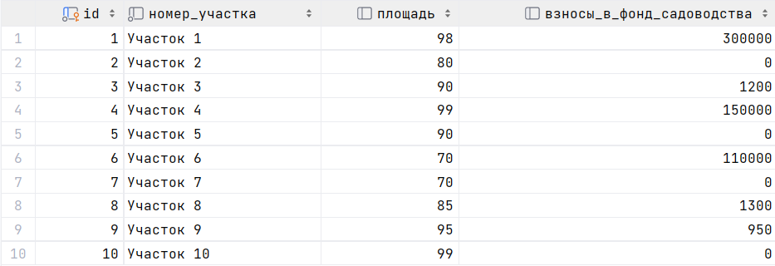

Таблица Постройки:

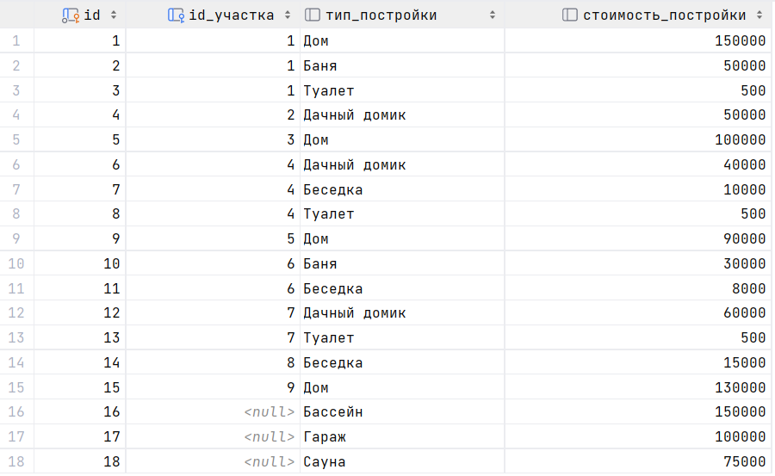

Таблица Участки_Совместная_Собственность:

# Таблица тестовых данных

|  |  |  |
| --- | --- | --- |
| Текст запроса | Данные удовлетворяющие условиям запросов | Данные не удовлетворяющие  условиям запросов |
| а. номера участков владельцев с отчеством, заканчивающимся на «ич» | Таблица “Участки”  Участок 1, Участок 2, Участок 5, Участок 6, Участок 7, Участок 9,  Участок 10 | Таблица “Участки”  Участок 3, Участок 4, Участок 8 |
| б. участки, на которых зарегистрировано более 1 типа постройки | Таблица “Участки”  1, 4, 6, 7 | Таблица “Участки”  2, 3, 5, 8, 9, 10 |
| в. тип построек, которые отсутствуют на участках | Таблица “Постройки”  Бассейн, Гараж, Сауна | Таблица “Постройки”  Дом, Баня, Туалет, Дачный домик, Беседка |
| г. Владелец (владельцы) участка максимальной площади | Таблица “Владельцы”  4 Мария Петрова  2 Петр Петров | Таблица “Владельцы”  1 Иван Иванов  3 Анна Сидорова  5 Сергей Кузнецов  6 Дмитрий Смирнов |
| д. Владельцы участков с максимальным числом типов построек | Таблица “Владельцы”  1 Иван Иванов  4 Мария Петрова | Таблица “Владельцы”  2 Петр Петров  3 Анна Сидорова  5 Сергей Кузнецов  6 Дмитрий Смирнов |
| е. Владельцы, оплатившие все типы взносов | Таблица “Владельцы”  2 Петр Петров | Таблица “Владельцы”  1 Иван Иванов  3 Анна Сидорова  4 Мария Петрова  5 Сергей Кузнецов  6 Дмитрий Смирнов |
| ж. Участки, на которых нет бань, но есть туалеты | Таблица “Участки”  Участок 4, Участок 7 | Таблица “Участки”  Участок 1, Участок 2, Участок 3, Участок 5,  Участок 6, Участок 8,  Участок 9, Участок 10 |

# Примеры использования insert, update, delete и merge



Реализация merge в MySQL:

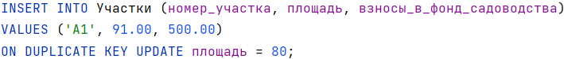

Для примера использования оператора MERGE в нашей базе, предположим, что у нас есть таблица Владельцы_temp с данными о новых владельцах, которые нужно добавить в таблицу Владельцы. Поля в обеих таблицах будут совпадать.

Пример запроса с использованием оператора MERGE для добавления новых строк в таблицу Владельцы:

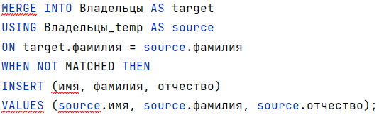

# Скрипт полного заполнения БД

